BÁO CÁO TÓM TẮT KẾT QUẢ THỰC HIỆN
Xây dựng hệ thống phân loại âm thanh đô thị
sử dụng Deep Learning
Sinh viên: Lương Công Phú Boy – 22002515; Trần Anh Khoa – 22000915.
Giảng viên hướng dẫn: TS. Huỳnh Công Bằng; TS. Nguyễn Minh Hạnh.

1 Mục tiêu và kết quả chính
Nhóm đã xây dựng quy trình xử lý dữ liệu, huấn luyện và so sánh các mô hình phân loại âm thanh đô thị, đồng thời hoàn thiện ứng dụng minh họa và báo cáo khóa luận. Trong các phương án đã đánh giá, AST đạt kết quả tốt nhất theo macro-F1 trên tập kiểm tra.

2 Các công việc đã thực hiện
Hạng mục | Nội dung đã thực hiện
Dữ liệu | Chọn 7 lớp từ UrbanSound8K; kiểm tra tệp lỗi, mẫu trùng và nguồn ghi âm giao nhau giữa các tập.
Chia tập | Sau làm sạch: 4.632 mẫu train, 553 mẫu validation và 541 mẫu test. Test sử dụng fold 10.
Tiền xử lý | Đưa tín hiệu về mono 16 kHz, cửa sổ 4 giây; tạo đặc trưng Log-Mel và chuẩn hóa phù hợp từng nhánh mô hình.
Mô hình | Huấn luyện CNN4, ResCNN có chú ý kênh SE; tinh chỉnh AST pretrained; đánh giá ensemble xác suất.
Đánh giá | Lưu accuracy, precision, recall, F1; vẽ đường học, ma trận nhầm lẫn và phân tích lỗi theo lớp.
Ứng dụng | Xây dựng giao diện Gradio cho tải tệp, ghi âm, chọn mô hình và xem xác suất dự đoán theo lớp.
Báo cáo | Hoàn thiện nội dung khóa luận, hình kiến trúc, bảng kết quả, công thức, mục lục liên kết và tài liệu tham khảo.
Bảy lớp gồm còi xe, trẻ em vui chơi, chó sủa, động cơ chạy không tải, tiếng súng, còi báo động và tiếng khoan.

3 Kết quả thực nghiệm
Bảng dưới tổng hợp kết quả trên cùng tập kiểm tra 541 mẫu. Checkpoint và trọng số ensemble được lựa chọn bằng validation macro-F1.
Phương án | Accuracy (%) | Macro-F1 (%)
AST Pretrained | 92,05 | 91,88
Ensemble xác suất | 92,05 | 91,86
CNN 4 khối | 85,58 | 87,23
ResCNN tự xây dựng | 83,73 | 86,11
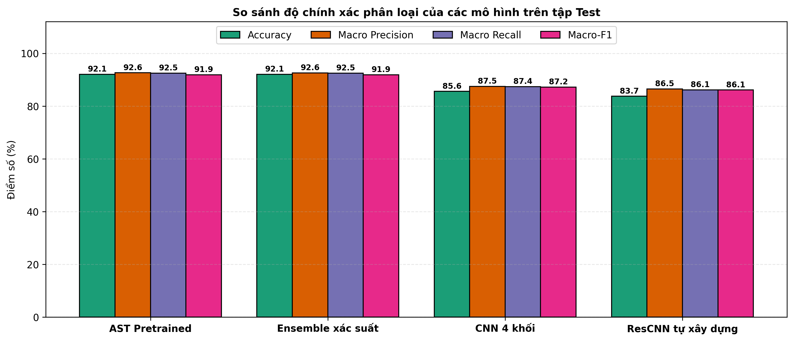
Hình 1 So sánh kết quả các mô hình trên tập kiểm tra
AST đạt accuracy 92,05% và macro-F1 91,88%. Ensemble có cùng accuracy nhưng macro-F1 thấp hơn nhẹ, nên chưa cho thấy lợi ích rõ ràng trên tập test. CNN4 đạt macro-F1 87,23%, cao hơn ResCNN trong thiết lập đã chạy.

4 Sản phẩm và phần cần hoàn thiện
Sản phẩm hiện có gồm notebook huấn luyện, mã nguồn ứng dụng, checkpoint và cấu hình mô hình, tệp CSV kết quả, hình phân tích và báo cáo Word. Ứng dụng hỗ trợ suy luận từ tệp âm thanh hoặc bản ghi qua microphone; các kết quả thực nghiệm được lưu trong thư mục outputs.
Kết quả hiện phản ánh phép chia bảy lớp với một test fold, chưa phải đánh giá chéo mười fold của UrbanSound8K. Phần tiếp theo cần bổ sung nhiều fold và seed, đánh giá âm thanh ngoài bảy lớp và kiểm tra gói triển khai trên các thiết bị khác nhau.
Nguồn số liệu: outputs/metrics/test_summary_metrics.csv; outputs/data/split_fold10.json. Hình lấy từ outputs/figures/08_test_accuracy_f1_comparison.png.

